**Звіт до лабораторної роботи №3**

**Студента групи ПЗ-22-3**

**Лєщова Павла Сергійовича**

ЧАСТИНА 1

Створюємо наведену ієрархію каталогів:

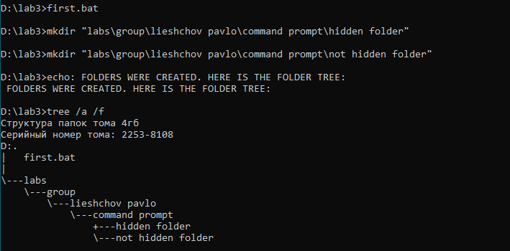

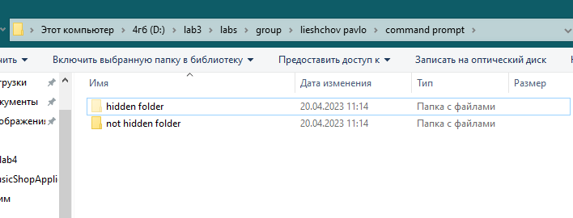

Приховуємо “hidden folder”:



Створюємо файл “copyhelp.txt” та заносимо в нього потрібний текст:



Копіюємо вміст “copyhelp.txt” y “copied_copyhelp.txt”: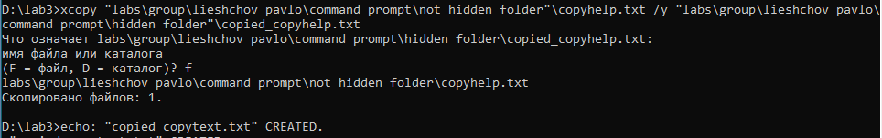

Створюємо нову ієрархію:

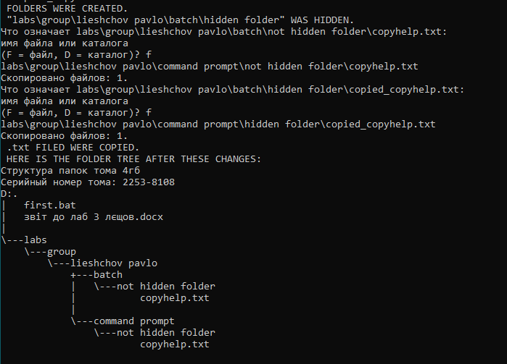

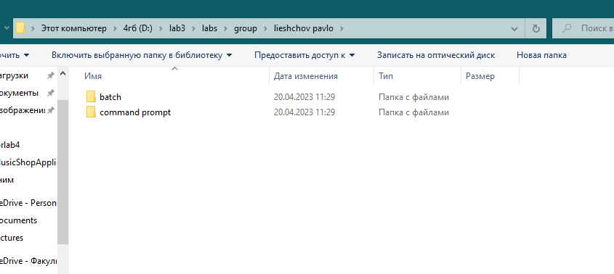

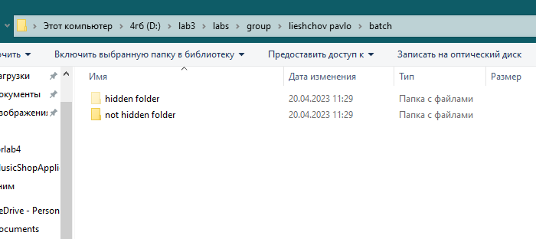

Вміст .bat файлу:

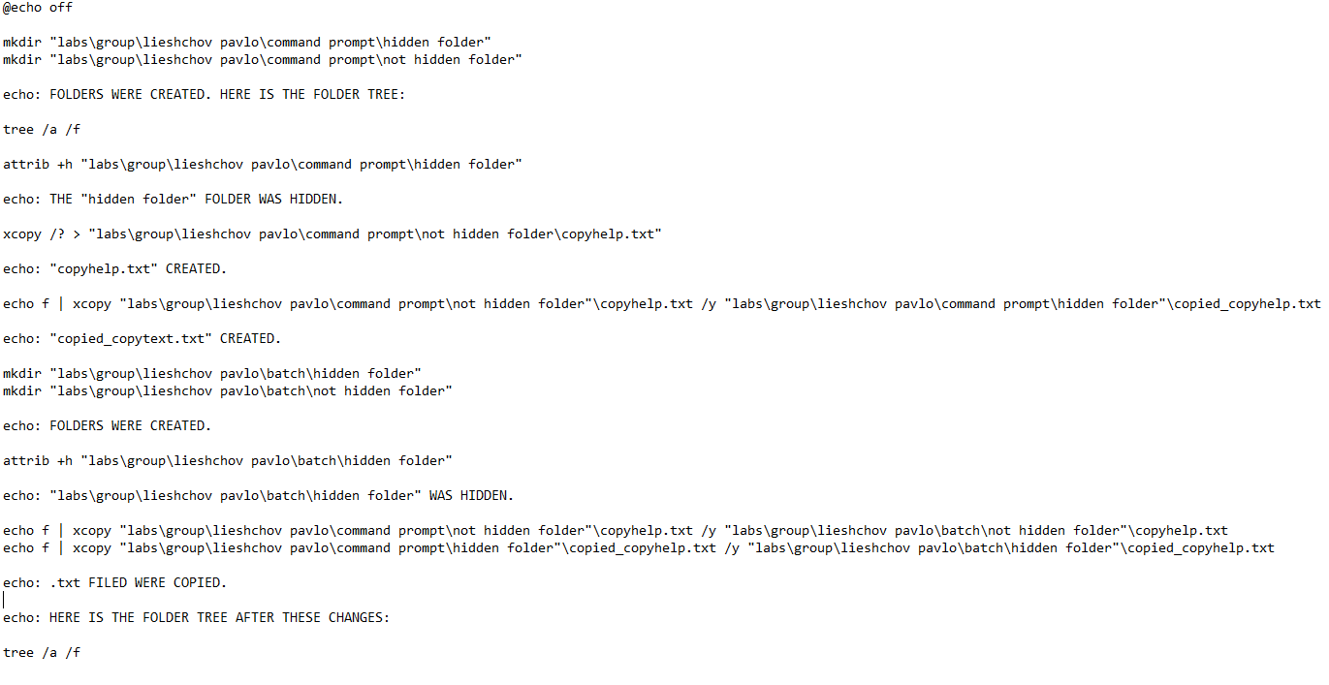

ЧАСТИНА 2

**ВАРІАНТ 14: Скопіювати файли з каталогу в каталог.**

Я створив програму, що може приймати від 1 до 3 параметрів виду:

second.bat FIRST_DIR {SECOND_DIR} {createresult}

{} – необов’зякові параметри.

Робота програми:

1. Один параметр – копіює файли з поточної папки (у мене D:\lab3\) у вказану FIRST_DIR, якщо вона існує.
2. Два параметри – копіює файли з FIRST_DIR у SECOND_DIR, якщо ці обидві папки існують.
3. Три параметри – так само, як у випадку двох параметрів, але у SECOND_DIR додається файл result.txt, що містить у собі текст «COPY_SUCCESS».
4. Нуль параметрів – виводиться допоміжне повідомлення про правила користування програмою.

*(якщо вказані папки не існують, то теж виводиться допоміжне повідомлення і виконання програми закінчується)*

Приклад виконання 1:



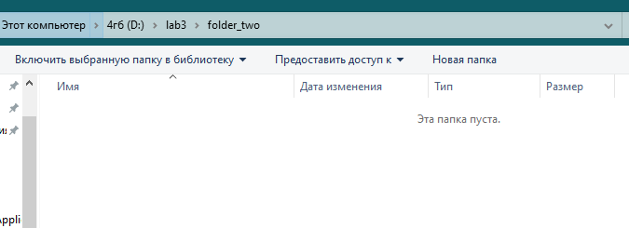

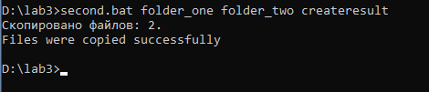

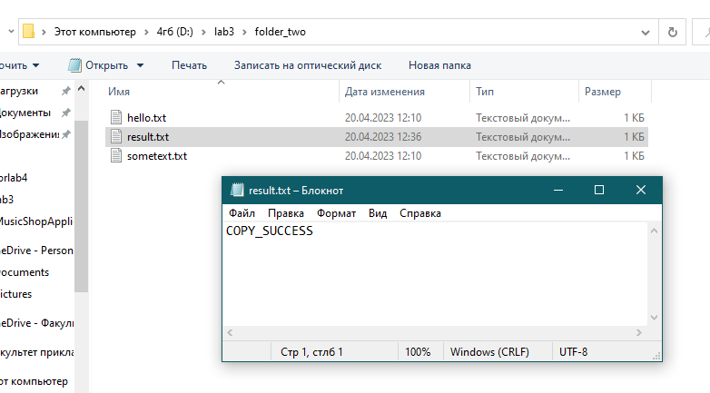

Приклад виконання 2:



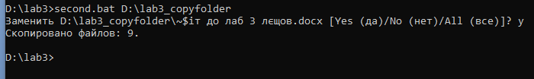



Приклад з помилкою:

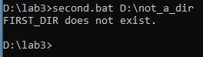

Приклад без параметрів:

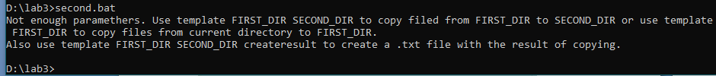

У коді програми попередньо зазначені параметри позначені %1, %2, %3. Для копіювання файлів використовую команду xcopy, при чому застосовую параметри /e /h /k /q для копіювання піддиректорій, копіювання прихованих файлів,збереження атрибуту read-only, відключення повідомлень команди xcopy відповідно.

Код програми:

